**Opus B Brand Design zdobywcą „Oscara designu”!**

**Prestiżowe nagrody Red Dot Award: Communication Design 2017 zostały przyznane. Uznani na świecie eksperci docenili współpracę projektantów Opus B Brand Design z Miastem Kraków. To spektakularny sukces przygotowanego przez agencję projektu systemu identyfikacji wizualnej miasta.**



Opus B Brand Design otrzymał Red Dot Award: Communication Design 2017 za koncepcję i realizację systemu identyfikacji wizualnej Krakowa. Nagrody w konkursie Red Dot stanowią gwarancję najwyższej jakości produktów i doskonałego wzornictwa, są bez wątpienia najważniejszymi w branży projektowania, a specjaliści okrzyknęli je "Oscarami designu".

Tegoroczne nagrody są efektem oceny jury, w którym zasiadło 24 niezależnych ekspertów związanych z designem. Wybierając zwycięskie projekty pod uwagę wzięto takie cechy produktów, jak kreatywność i wysoka jakość projektowania.

„Cieszę się, że agencje, projektanci i firmy z całego świata po raz kolejny podjęły rywalizację w ramach Red Dot: Communication Design. Istotne jest, aby swoje projekty i osiągnięcia poddawać ocenom, aby nieustannie poprawiać i maksymalizować swoją efektywność. Tegorocznym zwycięzcom gratuluję wysokiej jakości nadesłanych prac. Nagroda Red Dot świadczy o obraniu odpowiedniej strategii projektowej” – mówi prof. Peter Zec, założyciel i prezes Red Dot Award.

**Zasmakuj w Krakowie – nagrodzony projekt SIW**

Wyzwaniem dla projektantów Opus B było stworzenie systemu, który jest konsekwentny i jednocześnie elastyczny. – Kraków posiada bogatą tradycję, jest nowoczesny i aspirujący, dlatego nowy system komunikacji wizualnej musi identyfikować się z miejscem, dla którego powstał. Powinien być elastyczny i prowokować do nowych ciekawych rozwiązań” – tłumaczy Paweł Frej, Brand Design Director w Opus B.

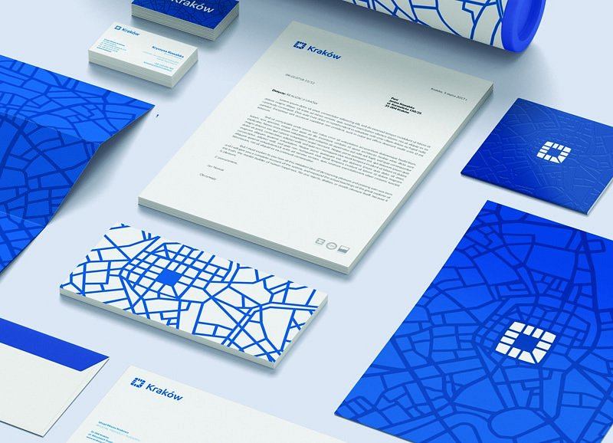

Nowy system identyfikacji wizualnej Krakowa oparty został na motywie mapy. Charakterystyczna miejska struktura, jako przewodni motyw graficzny pozwoliła na konsekwentną prezentację miasta z nowej perspektywy.

„Naszym celem było zaprojektowanie systemu, który ustala pewne ramy projektowe, dlatego stworzyliśmy zestaw czterech narzędzi: mapę, ikony, ramę oraz chmury” – wyjaśnia Paweł Frej.

Projektanci podkreślają, że motyw mapy jest bardzo pojemnym środkiem narracji. Symbole Krakowa stały się pretekstem do opowiadania miejskiej historii za pomocą alfabetu ikon, a rama ściśle porządkuje komunikację, wzmacnia przekaz i podkreśla liczbę przedsięwzięć realizowanych przez Kraków. Rolą chmury jest natomiast generowanie przestrzeni do dyskusji.

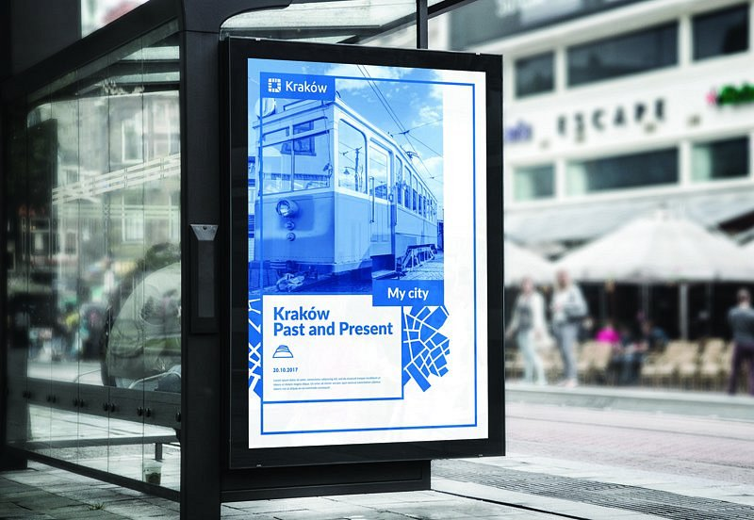

„Miasto tworzą ludzie: mieszkańcy, turyści, przedsiębiorcy – słowem: wszyscy użytkownicy przestrzeni miejskiej. A dzisiaj miasto to także marka, która ma za zadanie realizować cele komunikacyjne, strategiczne i biznesowe. Ma być silna, wyróżniająca, powinna odpowiadać na potrzeby i budzić emocje. Ta idea znalazła się u podstaw systemu identyfikacji wizualnej Krakowa. Nowy system to wspólny mianownik dla wszystkich działań komunikacyjno-promocyjnych miasta, realizowanych przez różnorodne jednostki organizacyjne. Kraków jest miastem wielu znaczeń, za pomocą nowego systemu identyfikacji chcieliśmy ułożyć je w spójną narrację, w której pozostanie też miejsce na nowe historie. Realizujemy wiele działań budujących markę Kraków, tym bardziej cieszy fakt, że tak ważny dla nas projekt, został dostrzeżony i doceniony przez ekspertów branży design z całego świata” – mówi Elżbieta Kantor, dyrektor Wydziału Promocji i Turystyki Urzędu Miasta Krakowa.

Do tej pory – oprócz Krakowa - nagrodą Red Dot za system identyfikacji wizualnej zostało wyróżnione państwo Katar, Moskwa oraz włoskie miasto Meran.

[Zobacz case study systemu identyfikacji wizualnej miasta Krakowa na Vimeo.](https://vimeo.com/242198625)

**Red Dot Award: Communication Design 2017 w liczbach**

W tegorocznej edycji konkursu organizatorzy Red Dot Award: Communication Design odnotowali rekordową liczbę zgłoszeń – projektanci z 50 krajów podesłali ponad 8 tysięcy projektów w 18 kategoriach. Międzynarodowe jury ekspertów branży design przyznało 749 nagród Red Dot, 5 Red Dot Grand Prix, 67 Red Dot: Best of the Best oraz 1 Red Dot: Junior Prize.

Twórcy najlepszych prac Red Dot 2017 zostaną uhonorowani podczas uroczystej gali, która odbędzie się 27 października w Berlinie.

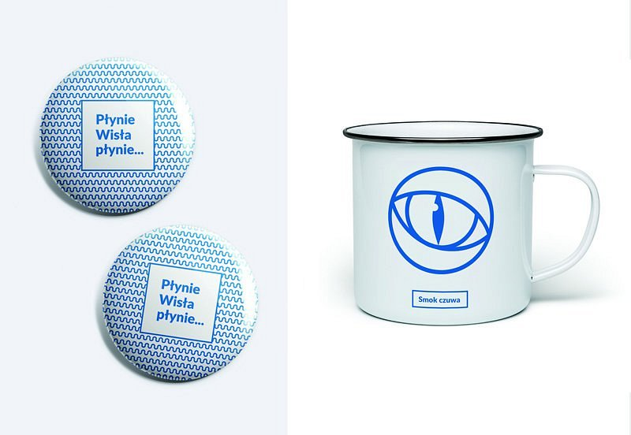

**O Red Dot Design Award**

Nagroda Red Dot Design przyznawana jest w trzech kategoriach: Communication Design, Product Design oraz Design Concept. Konkurs organizowany przez Design Zentrum w Na­dre­nii Północ­nej, w Niemczech jest jednym z największych na świecie. Po raz pierwszy Red Dot Award przyznano w roku 1955. Nazwa i marka nagrody zostały opracowane w latach 90-tych przez prof. Peter’a Zec’a - prezesa Red Dot. Pożądana przez projektantów "Czerwona Kropka" od ponad 60 lat jest jed­ną z naj­bar­dziej pre­sti­żo­wych na­gród w dzie­dzi­nie wzor­nic­twa prze­my­sło­we­go i ko­mu­ni­ka­cji.

